小六班大集体
今天是开学的第三天，我们班一共有1个小朋友未来园，31个小朋友来园，一起看看今天小朋友们的表现吧！
一、自主入园
今天大部分小朋友都能够自主入园，在老师或者阿姨的陪伴下入园。希望吕云霄、梁梓涵小朋友明天能够开开心心入园哦！宝贝们已经能够来到班级里自己去洗手喝牛奶了，还有很多小朋友还会自己进行来园打卡，真棒！
二、神奇的画笔
神奇的画笔是一节让幼儿认识蜡笔的活动,蜡笔色彩鲜艳,画在纸上可以变成各种各样有颜色的图案，是孩子画画经常用到的工具。本次活动主要通过给孩子一个颜色视觉的冲击,引起他们对蜡笔和绘画的兴趣，从介绍蜡笔宝宝的不同和作用让他们认识蜡笔、了解学习用蜡笔作画的方法，并且喜欢上蜡笔，从而建立初步的绘画常规。部分孩子都有接触过蜡笔的经验，知道蜡笔有许多颜色以及个别颜色的名称，但是在他们绘画过程中的握笔姿势、坐姿还不正确，且在家接触的画画大多为涂鸦，也不敢大胆作画。
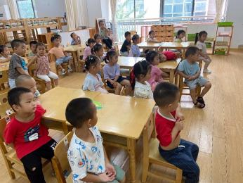
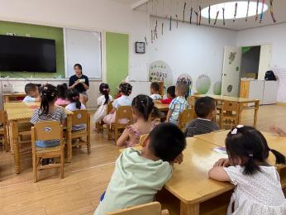
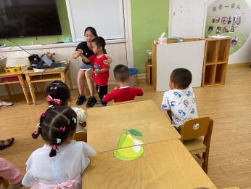
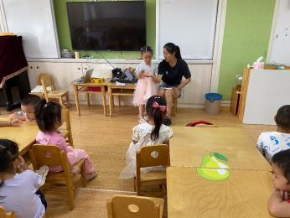
今天我们还一起去玩了好玩的小皮球。
